迈腾B8 30色氛围灯数值（可用于十色）

很多车主说迈腾B8 氛围灯多色模式按照颜色表格下来的 不对
今天我把30色氛围灯的数值拿出来 给各位做一个对照
如果你可以刷30色氛围灯
那就按照我这个来 保证没有问题 如果你是10色氛围灯那就在这里面随意选择十个 但是所对应的颜色组一定要对 要是1 那么R G B都要是1 要是13 那么R G B 都要是13里面所对应的数值
只有高配的 CQ 模块才支持 30色氛围灯哦 要装高配主机才支持多色氛围灯
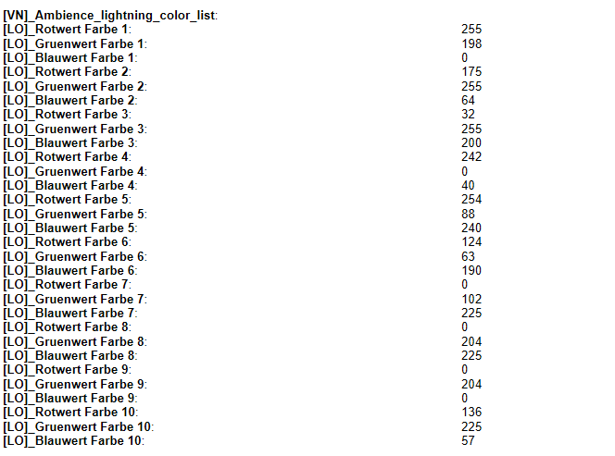

下面还有
